南京信息工程大学滨江学院实验（实习）报告

实验（实习）名称 数据查询 实验（实习）日期 5.3 得分 指导教师 林美华

系 软件工程 专业 软件工程 年级 2018 班次 2 姓名 毛济洲 学号 20182344050

- 实验目的
- 掌握基本查询的SQL语句
- 掌握连接查询、嵌套査询的基本方法。
- 了解高级查询的基本方法。
- 实验准备
1.了解通过SQL语言管理表中数据的基本方法
2.了解使用 SELECT语句查询数据的方法。
三．实验内容
请使用实验2创建的 Bookmanager(图书管理数据库)进行操作

【任务1】:简单查询1.查询所有图书的基本信息。
2.查询所有的图书编号、名称和价格。
3.查询教师一次可以借多少本书以及借书期限多少天,输出的结果字段名分别用借书本数和借书期限表示。
4.查询姓“张”读者的基本信息。
5.查询 borrow表中未还图书的记录。
6.查询2012年一年以内的借阅记录。
7.统计图书信息表中不同出版社出版的图书的数目,把统计结果大于或等于2的结果输出。

【任务2】:连接查询
1.查询 Borrow表中所有借书的读者的借书证号、姓名以及所借图书的图书证号。
2.查询 Borrow表中所有借书的读者的借书证号、姓名以及所借图书的详细信息3.要求包括借阅了书籍的读者和没有借阅的读者,显示他们的读者号、姓名、书名借阅日期。
4.査询“人民邮电出版社”的图书中单价比“高等教育出版社”最高单价还高的图书书名、单价。
5.查询从未被借阅过的图书信息
6.査询每一个出版社出版的书籍的数量。
7.查询与《 SQL Server应用技术》同一类型的所有图书的图书名称、作者、ISBN号。
【任务3】:子查询
1.査询所有单价小于平均单价的图书号、书名、出版社
2.查询与《 SQL Server.应用技术》同出版社的所有图书的图书名称、作者、ISBN号。
3.查询姓名为“杨情”的读者的借阅记录4.查询姓名为“杨倩”的读者所借图书的详细信息。
【任务4】:高级查询
1.査询借阅了“高等教育出版社”出版的书名中含有“数据库”3个字的图书,或者借阅了“中国铁道出版社”出版的书名中含有“SQL”3个字的图书的读者姓名、书名
2.查询借阅了“高等教育出版社”出版的书名中含有“数据库”3个字的图书,并且也借阅了“中国铁道出版社”出版的书名中含有“SQL”3个字的图书的读者姓名、书名。
3.查询借阅了“高等教育出版社”出版的书名中含有“数据库”3个字的图书,但是没有借阅“中国铁道出版社”出版的书名中含有“SQL”3个字的图书的读者姓名、书名。
四、实验步骤（详细）
一、需要访问HR示例方案中的表，如果机器上没有该示例方案，则运行相关包和相应配置装入HR方案。
1.将hr.rar解压到D:\oracle\product\10.2.0\db_2\demo\schema\ human_resources目录下，然后在SQL*PLUS 中执行 hr_main.sql这个文件，以SYS用户登录执行。即
SQL>@D:\oracle\product\10.2.0\db_2\demo\schema\human_resources\hr_main.sql
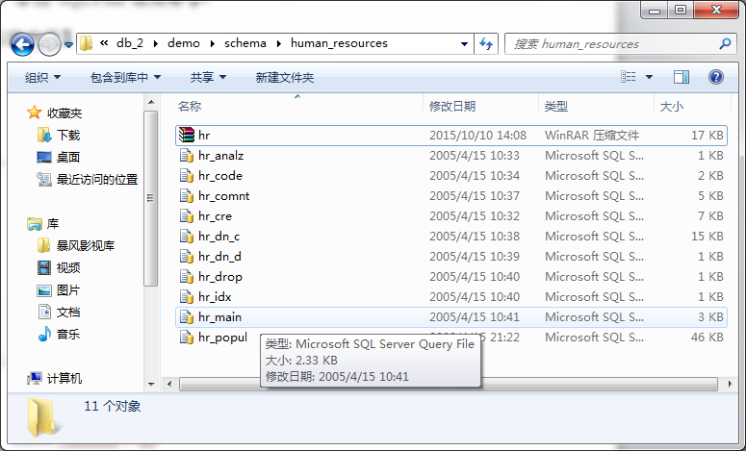
2.然后按提示依次输入如下：
Specify passwordfor HR as parameter 1:
Enter valuefor 1: hr
Specify default tablespeacefor HR as parameter 2:
Enter valuefor 2: users
Specify temporary tablespacefor HR as parameter 3:
Enter valuefor 3: temp
Specify passwordfor SYS as parameter 4:
Enter valuefor 4:runner
Specify log path as parameter 5:
Enter valuefor 5: D:\oracle\product\10.2.0\db_2\RDBMS\log
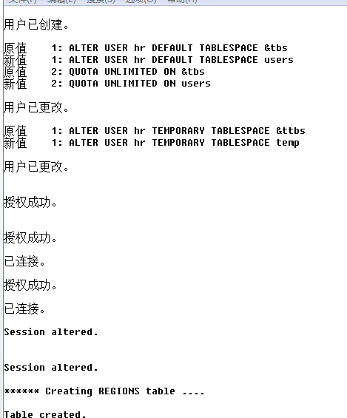
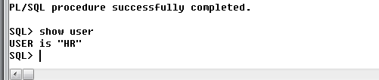
二、完成下面的查询，记录查询命令和结果。
1.查询HR方案种有哪些表，列出表名
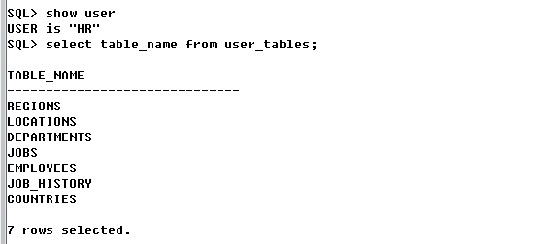
2.设置行宽为160，每页行数为40
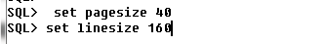
3.查询employees表中所有薪水在3000到6000元之间的员工编号、姓、名、受聘日期、工作代号、薪水、经理代号、部门号，按部门号升序排列，同一部门按员工编号降序排列

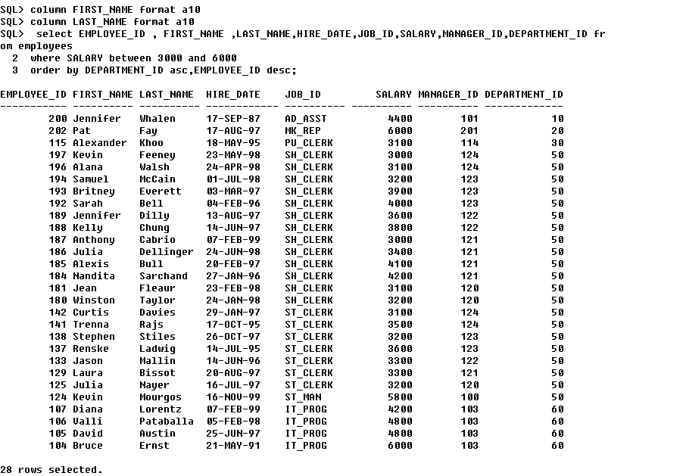

4.查询每个部门的人数、平均薪水、最高薪水、最低薪水，按部门编号升序排列

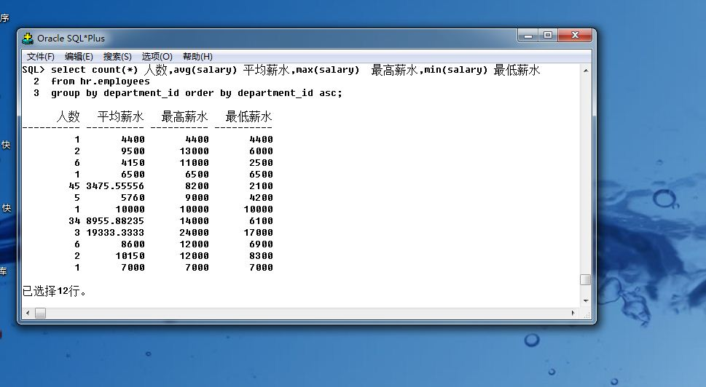
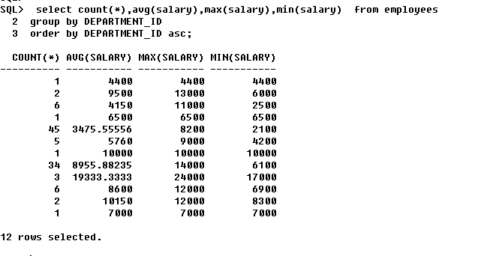
5.查询first_name的第三个字母是t的员工编号，first_name，电话号码，部门编号，部门名称
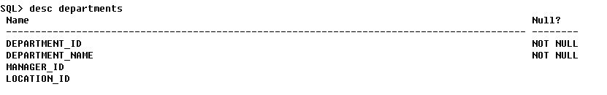
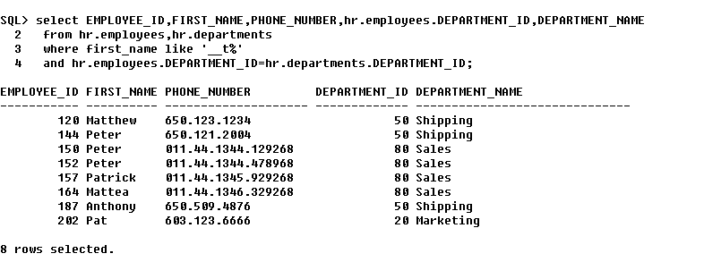
6.在job_history表中查询任职时间超过1年的员工编号，任职历时月份(保留整数)，工作代号，部门代号。
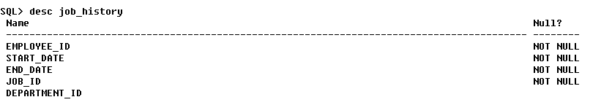
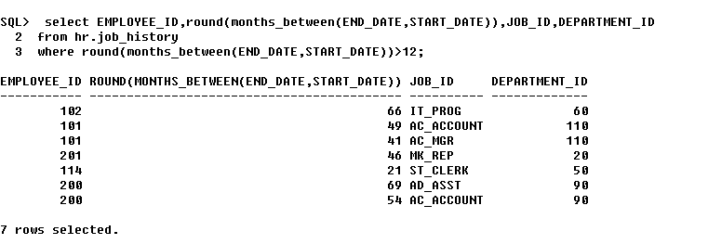
7.查询每个部门经理的员工编号、姓名、薪水、部门号。
